# **I Egipto Sensacional**

**MT-20114** - Web: <https://viaje.mt/cwy>

**9 días y 7 noches**

Desde $899 USD | DBL + 999 IMP

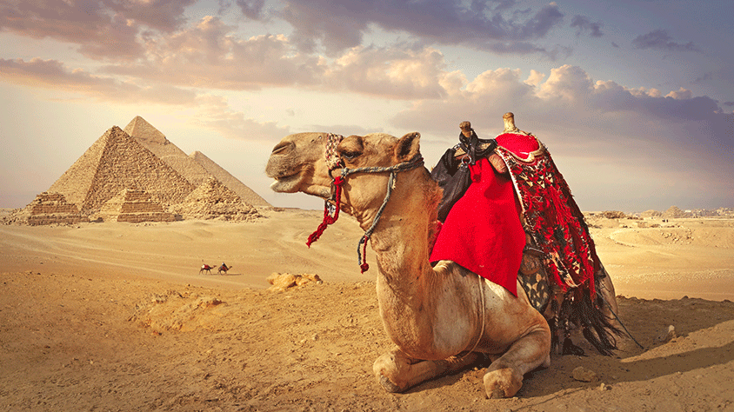

**Incluye vuelo con**

|  |
| --- |
|  |

#### **I SALIDAS**

|  |
| --- |
| **2026** |
| Enero: 20Febrero: 01Marzo: 01 |

#### **I PAISES**

Egipto.

#### **I CIUDADES**

El Cairo, Aswan, Kom Ombo, Edfu, Esna, Luxor, Hurghada.

#### **I ITINERARIO**

**DÍA 01. MEXICO ✈ PARIS**

Cita en el aeropuerto de la Ciudad de México para abordar vuelo con destino a París. Noche a bordo.

**DIA 02. PARIS ✈ EL CAIRO**

Llegada, y tiempo de espera para tomar el siguiente vuelo con destino a El Cairo.

**DÍA 03. EL CAIRO**

Llegada por la madrugada, recepción en el aeropuerto y traslado al aeropuerto. Alojamiento.

Desayuno. Por la mañana visita a las pirámides de Giza, complejo funerario formado por las pirámides de Keops, una de las siete maravillas del Mundo, Kefrén, Mikerinos, la Esfinge de Kefrén y el Templo del Valle. Posibilidad de realizar la visita opcional (con costo adicional) MEMFIS + SAKKARA + COMIDA. Alojamiento.

**DÍA 04. EL CAIRO**

Desayuno. Dia libre. Alojamiento.

Posibilidad de realizar visita opcional (con costo adicional) MUSEO EGIPCIO donde se encuentran miles de piezas originales del Antiguo Egipto, entre ellas los Tesoros del Faraón Tutankamón; La Ciudadela de Saladino; La Mezquita de Mohamed Ali; El barrio copto donde se encuentra la Iglesia de la Sagrada Familia y Bazar Khan Khalili. Por la noche sugerimos realizar opcional (con costo adicional) ESPECTÁCULO DE LUZ Y SONIDO CON CENA EN LAS PIRAMIDES.

**DIA 05. EL CAIRO ✈ ASWAN**

Desayuno. A la hora indicada, traslado al aeropuerto para tomar el vuelo con destino a Aswan. Llegada, asistencia y traslado al Crucero. Posibilidad de realizar una excursión opcional (con costo adicional) a los TEMPLOS DE ABU SIMBEL. Más tarde paseo en “Faluca”, típico barco de vela egipcio, alrededor de la Isla Elefantina. Comida y cena a bordo.

**DIA 06. ASWAN 🚢 KOM OMBO 🚢 EDFU**

Régimen de pensión completa a bordo (sin bebidas). Visita a la gran presa de Aswan situada en el Lago Nasser, y la cantera de granito con el obelisco inacabado de casi 200 toneladas de peso. Navegación a Kom Ombo. Llegada y visita al templo dedicado a los dioses Sobek y Haroeris. También veremos un nilómetro, utilizado por los antiguos egipcios para medir el nivel de las aguas de este rio. Navegación a Edfu. Noche a bordo.

**DIA 07. EDFU 🚢 ESNA 🚢 LUXOR**

Régimen de pensión completa a bordo (sin bebidas). Vista al Templo dedicado al Dios de la cabeza de Halcón: Horus, construido por los Ptolomeos, el segundo en tamaño y el mejor conservado de Egipto. Navegación hacia Esna para el paso de la esclusa y continuar a Luxor. Noche a bordo.

**DÍA 08. LUXOR  🚌  HURGHADA**

Desayuno y desembarque. Sugerimos realizar la visita opcional (con costo adicional) NECRÓPOLIS DE TEBAS, donde descubriremos el Valle de los Reyes, lugar donde se encuentran enterrados los faraones de las dinastías XVIII a la XX, sus esposas y los príncipes de sangre real, en tumbas excavadas en la roca de las montañas. Visitaremos también el Templo de la reina Hatchepsut en Dair Al Bahari y los Colosos de Memnón. Por la tarde visita incluida al conjunto monumental más grandioso de la Antigüedad, los Templos de Karnak y Luxor construidos por decenas de faraones a lo largo de casi 2000 años de historia. Salida hacia Hurgada. Llegada y traslado al hotel. Alojamiento.

**DÍA 09. HURGHADA**

Desayuno. Dia libre. Alojamiento.

**DÍA 10. HURGHADA 🚌  EL CAIRO**

Desayuno. Salida hacia El Cairo, Llegada y traslado al hotel. Tarde libre. Alojamiento.

**DÍA 11. EL CAIRO ✈ PARIS ✈ MEXICO**

A la hora indicada traslado al aeropuerto para tomar vuelo con destino a la Ciudad de México, vía Paris.

**-ESTE ITINERARIO PUEDE SUFRIR MODIFICACIONES POR CONDICIONES DE CARRETERAS, CLIMA, OTROS ASPECTOS NO PREVISIBLES O DISPONIBILIDAD AL MOMENTO DE RESERVAR**

**-EL ORDEN DE LOS SERVICIOS PUEDE CAMBIAR**

#### **I TARIFAS**

| **TARIFAS 2026** | | | | | | |
| --- | --- | --- | --- | --- | --- | --- |
| Doble | $ 899 |
| Triple | $ 899 |
| Sencilla | $ 1399 |

|  |  |
| --- | --- |
| **Impuestos Aéreos 2026** | $ 999 |

|  |  |
| --- | --- |
| SUPLEMENTOS 2026 | |
| Enero: 20 Febrero: 1 Marzo: 1 | $ 399 |

- Precios indicados por persona en USD - Los precios cambian constantemente, así que te sugerimos la verificación de estos, y no utilizar este documento como definitivo, en caso de no encontrar la fecha dentro del recuadro consultar el precio del suplemento con su ejecutivo.

#### **I HOTELES**

|  |  |  |  |
| --- | --- | --- | --- |
| **HOTELES PREVISTOS O SIMILARES** | | | |
| **HOTEL** | **CIUDAD** | **TIPO** | **PAÍS** |
| Barceló Pyramids | El Cairo | Primera | Egipto |
| M/S Sara | Crucero Por El Rio Nilo | Superior | Egipto |
| PharaohAzur Hurgada | Hurghada | Primera | Egipto |
| Ésta es la relación de los hoteles utilizados más frecuentemente en este circuito. Reflejada tan sólo a efectos indicativos, pudiendo ser el pasajero alojado en establecimientos similares o alternativos | | | |

**Precios vigentes hasta el 31/12/2025**

#### **I EL VIAJE INCLUYE**

● Boleto de avión en viaje redondo México – El Cairo – México, vía Europa en clase turista.

● Boleto de avión El Cairo – Aswan, en clase turista.

● 4 noches de alojamiento en El Cairo.

● 2 noches de alojamiento en Hurghada.

● 3 noches de crucero por el Río Nilo.

● Régimen alimenticio indicado en itinerario.

● Traslados indicados

● Visitas indicadas

● Guías de habla hispana

● Autocar con aire acondicionado

#### **I EL VIAJE NO INCLUYE**

● Gastos personales y extras en los hoteles.

● Bebidas

● Propinas en Egipto: 60 USD por persona. (Se paga directo en destino)

● Impuestos aéreos por persona.

● Visa de Egipto.

#### **I NOTAS**

**POLÍTICAS DE CONTRATACIÓN Y CANCELACIÓN**

<https://cdn.mtmedia25.com/contratos/contratoadhesion-astromundo-20241002.pdf>

**Precios indicados en USD, pagaderos en Moneda Nacional al tipo de cambio del día.**

**Los precios indicados en este sitio web, son de carácter informativo y deben ser confirmados para realizar su reservación ya que están sujetos a modificaciones sin previo aviso.**

#### **VISA**

**EGIPTO:**

- 25.00 USD por persona aproximadamente.- Trámite directo en destino.

**REQUISITOS PARA INGRESAR A EGIPTO**

1. Egipto ha eliminado todas las restricciones de entrada al país por la covid-19, por lo que ya no es necesario el certificado de vacunación ni prueba pcr negativo antes de entrar al país.
2. Es importante considerar que algunas líneas aéreas solo permiten documentar con PCR en tiempo real, favor de consultar.